Unidade 4 – Sequências e funções
Manual (vol. 2): pág. 8
Questão de aula n.º 29
1. O termo geral da sequência numérica cujos primeiros termos são 9, 14, 19, 24 é:
[A] 9 + 5n | [B] 5 + 4n | [C] 4 + 5n | [D] 9n + 5
2. Observa as quatro primeiras figuras de uma sequência formada por hexágonos regulares.
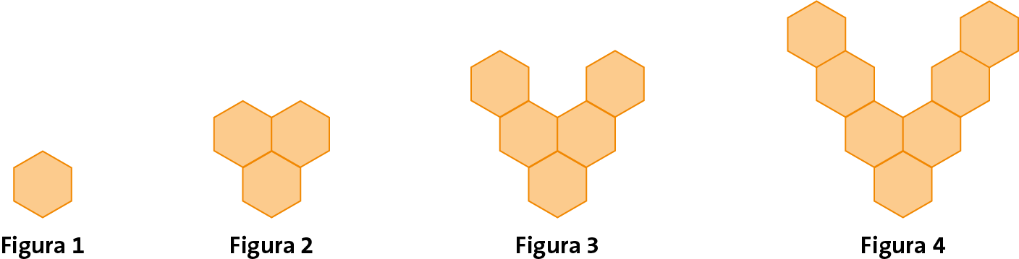
2.1 Quantos hexágonos são necessários para formar a figura 8?

2.2 Escreve a expressão geradora da sequência que permite calcular o número de hexágonos de qualquer figura.

2.3 Nesta sequência, existirá alguma figura com um total de 120 hexágonos?
Justifica a tua resposta.

Manual (vol. 2): págs. 10 e 11
Questão de aula n.º 30
1. Considera os quatro primeiros termos de uma sequência:
$2 , \frac{ 3 }{2} , \frac{ 4 }{3} , \frac{5}{ 4 }$
Qual das seguintes expressões pode ser a expressão geradora desta sequência?
[A] $\frac{n}{n+1}$ | [B] $\frac{n+1}{n}$ | [C] $\frac{2n}{n+1}$ | [D] $\frac{n}{n+2}$
2. Considera a sequência cuja expressão geradora é 4n − 4 − 2n − 8 + 14.
2.1 Simplifica a expressão geradora.

2.2 Determina o quociente entre o 8.º termo e o 2.º termo da sequência.

Manual (vol. 2): págs. 14 e 15
Questão de aula n.º 31
1. No referencial da figura estão representados os pontos A, B, C e D.
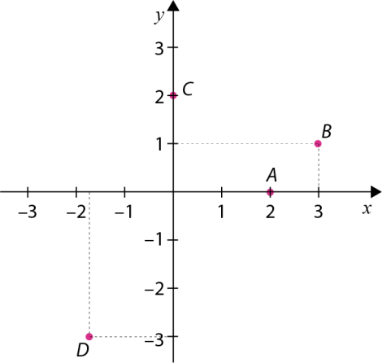
Indica qual das seguintes afirmações é verdadeira.
[A] Os pontos A e B têm ordenada positiva.
[B] Os pontos C e D têm abcissa negativa.
[C] As coordenadas dos pontos A, B, C e D são respetivamente (2, 0), (3, 1), (0, 2) e (−2, −3).
[D] As coordenadas dos pontos A, B, C e D são respetivamente (0, 2), (3, 1), (2, 0) e (−2, −3).
2. Considera os pontos A(2,4) e B(5,2).
2.1 Assinala num referencial cartesiano os pontos A e B.

2.2 Indica as coordenadas de um ponto C, cujo valor da abcissa é maior que o valor da ordenada, de forma que [ABC] seja um triângulo retângulo, em C.

Manual (vol. 2): págs. 18 e 19
Questão de aula n.º 32
1. Na figura estão representadas quatro correspondências.
Qual das correspondências representa uma função?
[A]  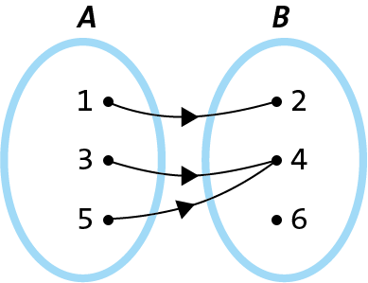 | [B]  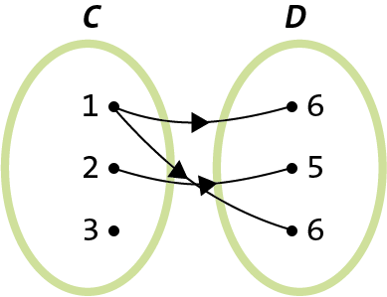
[C]  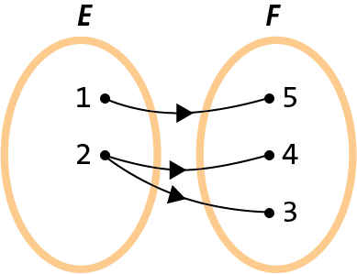 | [D]  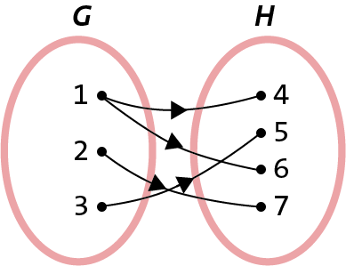
2. O diagrama seguinte estabelece uma correspondência entre alguns sólidos geométricos e o respetivo número de vértices.
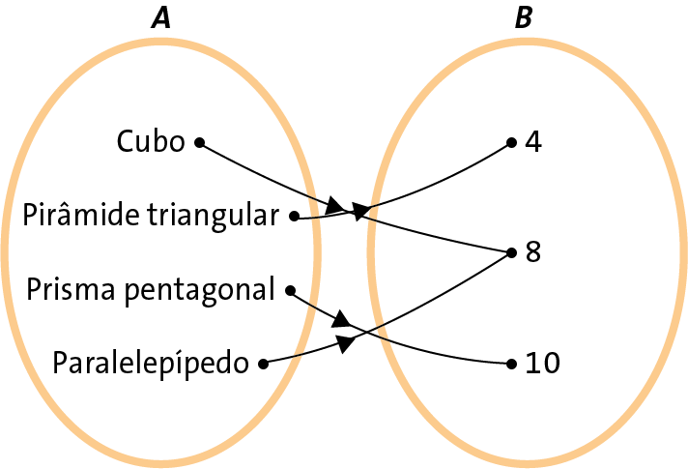
2.1 Indica o conjunto de partida e o conjunto de chegada desta correspondência.

2.2 A correspondência é uma função? Justifica a tua resposta.

Manual (vol. 2): págs. 22 e 23
Questão de aula n.º 33
1. Indica qual das seguintes representações gráficas representa uma função.
[A]  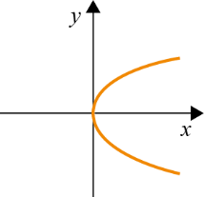 | [B]  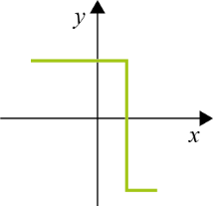
[C]  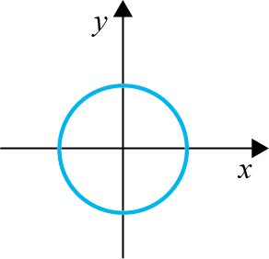 | [D]  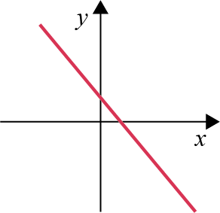
2. Na figura está representado o gráfico cartesiano de uma função.
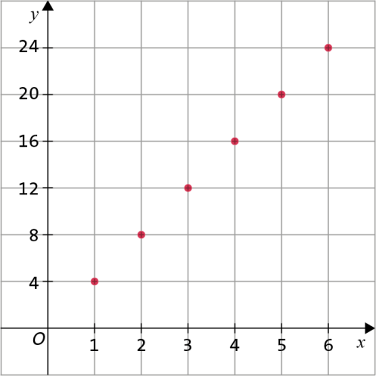
2.1 Identifica o conjunto de partida e o conjunto de chegada.

2.2 Representa a função através de uma tabela.

2.3 Indica uma expressão algébrica que possa representar esta função.

Manual (vol. 2): págs. 26 e 27
Questão de aula n.º 34
1. Considera a função h, de domínio {0, 1, 3, 5}, definida por h(x) = 2x.
O contradomínio da função h é:
[A] $D_{h}^{’}$ = {0, 1, 3, 6}
[B] $D_{h}^{’}$ = {0, 1, 3, 5}
[C] $D_{h}^{’}$ = {0, 2, 6, 9}
[D] $D_{h}^{’}$ = {0, 2, 6, 10}
2. A Gabriela faz limpezas e cobra 8 € por cada hora de trabalho. O custo C, em euros, de uma limpeza na casa de um cliente é dado pela expressão C(t) = 8t, em que t representa o tempo, em horas, necessário para a limpeza.
2.1 Nesta situação, estabelece-se uma relação entre duas variáveis: o preço a pagar pelo cliente e o tempo de limpeza.
Qual é a variável independente? Justifica a tua resposta.

2.2 Qual é, em euros, o custo de uma limpeza que demora 4 horas?

2.3 Um cliente pagou 40 € por uma limpeza à sua casa.
Quantas horas demorou essa limpeza?

Manual (vol. 2): págs. 30 e 31
Questão de aula n.º 35
1. Em cada uma das opções seguintes está uma tabela que relaciona os valores de duas grandezas
A e B. Qual das tabelas seguintes não traduz uma relação de proporcionalidade direta entre as grandezas A e B?
[A]
A | 1 | 2 | 4
B | 3 | 6 | 12
[B]
A | 20 | 48 | 54
B | 5 | 12 | 14
[C]
A | 15 | 25 | 50
B | 3 | 5 | 10
[D]
A | 2 | 5 | 7
B | 4 | 10 | 14
2. A tabela seguinte mostra a relação entre a quantidade de morangos, em quilogramas, e o seu preço, em euros.
Peso (kg) | 2 | 5 | 8
Preço a pagar (€) | 9 | 22,5 | 36
2.1 Mostra que as grandezas representadas são diretamente proporcionais.

2.2 Determina o valor da constante de proporcionalidade direta e indica o seu significado no contexto do problema.

2.3 Determina o preço de 14 kg de morangos.

2.4 Escreve uma expressão algébrica que defina a função de proporcionalidade direta representada na tabela.

Manual (vol. 2): págs. 34 e 35
Questão de aula n.º 36
1. No final do dia, o Pedro regressa da escola a pé para casa. Qual dos seguintes gráficos pode representar essa deslocação?
[A]  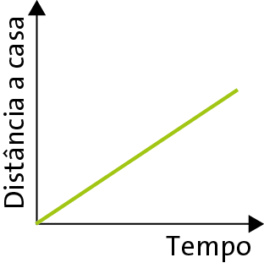 | [B]  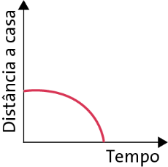
[C]  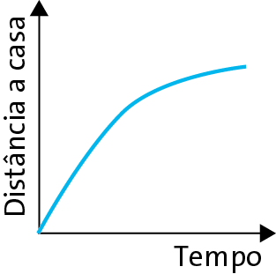 | [D]  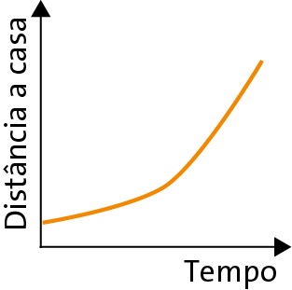
2. O Artur e o Mário participaram numa prova de BTT. O gráfico seguinte apresenta o percurso de cada um deles nessa prova.
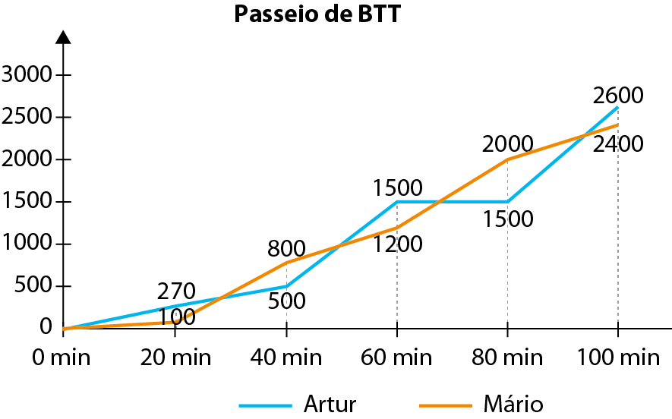
2.1 Qual dos amigos alcançou primeiro os 1500 metros?

2.2 Um dos amigos teve um furo e parou. Em que momento isso aconteceu? Quanto tempo esteve parado?

2.3 Durante a prova quantas vezes se cruzaram os dois amigos?

2.4 Qual dos amigos percorreu a maior distância nos 100 minutos da prova?

